Круговорот воды в природе

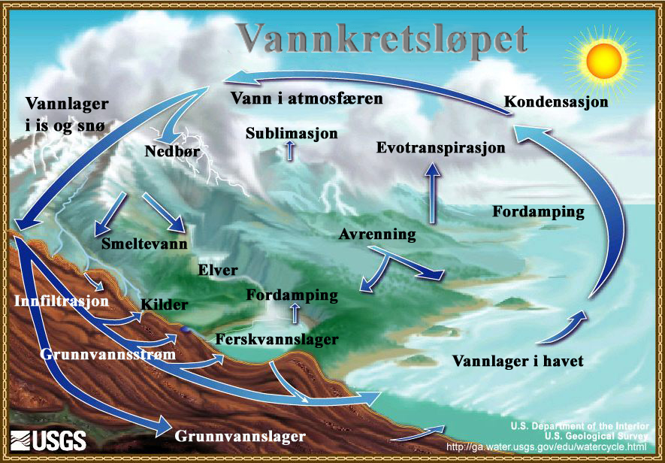
Figur 1: Wikipedia

Круговорот воды в природе
Когда идет дождь, вода падает с неба и собирается в лужах на земле. Когда же дождь кончается и выглядывает солнце, лужи высыхают, и вода исчезает. Куда же она девается?
Солнечное тепло превращает воду в крошечные легкие капельки, которые поднимаются в воздух. Этот процесс называется испарением, а крошечные капельки - водяным паром.
Или представьте, что жарким летним днем вы находитесь на морском берегу.
Под действием солнечного тепла вода испаряется с поверхности моря, водяной пар поднимается в атмосферу, где из него образуются облака.
Через какое-то вода вернется на поверхность в виде осадков (дождя, снега или града) и начнется ее долгий путь обратно в море или озеро. Если осадки будут в виде снега, то вода может оставаться в виде снега или льда, то того как не наступит тепло и она растает. Но в конце концов судьба этой воды будет всё та же: она попадет обратно в море, где, дождавшись солнечного тепла, вновь поднимется в атмосферу и начнется новый цикл.
Посмотри, как это происходит:
https://www.youtube.com/watch?v=o0QrK_Fpvw8

Исследование
Как просходит испарение воды? Когда она испраяется быстро, а когда медленно?
Испарение воды происходит, например, когда мы сушим мокрые вещи. Ты можешь провести собственные иследования и выяснить, какие условия являются лучшими для испарения воды.
Возьми 4 одинаковых куска ткани, например 4 одинаковых по размеру полотенца. Или разрежь кусок ткани на 4 одинаковых лоскутов. Намочи их.
Положи один из них на солнце, другой - в тени.
Повесь один на ветерке, а другой - в тихом месте.
Какой из этих лоскутов высохнет первым?
Вода испаряется быстрее всего в теплом солнечном месте. Ветер уносит водяной пар с поверхности ткани, и это помогает сушке.
Таким образом, наилучшее время сушить белье - теплая ветреная погода.
Можно провести еще один эксперимент . Возьмите два одинаковых стеклянных стакана.
Заполни оба стакана наполовину водой. Проверь, чтобы уровень воды в них был одинаковым, и отметьте фломастером.
Один стакан плотно накрой фольгой или
пищевой пленкой.
Оставь оба стакана в теплом месте на три дня, а потом проверьте проверь уровень воды. В каком из стаканов воды стало меньше?
Что происходит:
Тепло заставляет воду испаряться в обоих стаканах, но крышка из фольги не дает водяному пару из одного стакана улетучиться в воздух, поэтому в нем уровень воды выше.

Вода из воздуха
Мы выяснили, что вода постепенно испаряется и исчезает. Но что происходит с водяным паром? Как долго он остается остается в воздухе и как он опять превращается в воду?
Когда воздух охлаждается, то он не может содержать столько же водяного пара, сколько теплый воздух. Водяной пар постепенно собирается в крошечные капли воды. Чтобы понять, как это происходит, ты можешь понаблюдать за кипящей водой.
https://www.youtube.com/watch?v=4B3KLMI2Phk
Кипящая вода выпускает пар. Крошечные капли жидкости сливаются вместе до тех пор, пока не станут достаточно большими, чтобы мы смогли их увидеть как обла
http://interneturok.ru/ru/school/okruj-mir/3-klass/undefined/krugovorot-vody-v-prirode

